« Jeu de piste » de Carême

[Nous conseillons une durée d’environ 1h : c’est réaliste dans l’agenda des parents. Si une messe et/ou une rencontre de catéchèse étaient prévues un dimanche matin, c’est un bon créneau pour placer cette marche.]
L’invitation
Voici un exemple de message à envoyer aux parents (à adapter à votre réalité locale et à agrémenter d’une image, photo ou autre qui le rende sympathique…) :
Bonjour les parents,
Le Carême approche… Pâques se profile à l’horizon, apportant Vie, Espérance et Joie. Dans le contexte actuel, nous en avons tous besoin, plus que jamais !
Nous avions prévu ce dimanche matin une rencontre de catéchèse. Elle n’aura pas lieu sous sa forme habituelle. Nous vous proposons plutôt un jeu de piste de Carême dans les rues de notre village. Ce sera simple et convivial. Comptez 45-60 minutes pour ce temps à vivre en famille.
Les départs se feront entre 9h30 et 11h, devant le presbytère où vous recevrez la "feuille de route". Merci de m'envoyer par retour de mail l'heure à laquelle vous comptez partir : je vous confirmerai cette heure ou vous inviterai à décaler un peu votre départ pour étaler les groupes sur l'ensemble du parcours... Merci déjà pour votre compréhension et votre souplesse !
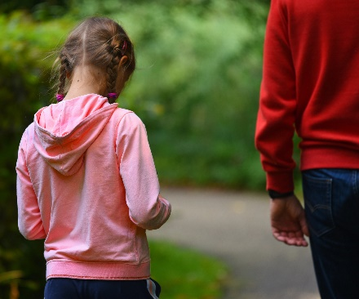
Nous désirons respecter les mesures sanitaires et, à travers elles, toutes les personnes impactées par le virus, malades, proches de malades, soignants, professionnels à l'arrêt, personnes isolées... C'est pourquoi nous vous demandons avec insistance de rester dans votre bulle familiale et d'éviter les regroupements, même s'ils nous manquent tant...
À emporter pour cette activité familiale :
- un plumier avec de quoi colorier et écrire
- un ou plusieurs emballages de vivres non périssables (pâtes, riz, boîtes de poisson, café, chocolat...) ou de produits de soin (déo, mousse à raser...) à offrir pour des démunis
- une farde imperméable pour placer la feuille de route en cas de pluie...
- éventuellement une gourde et une collation (un sac poubelle sera placé en fin de parcours pour récolter les déchets ).

Si vous avez des questions, n'hésitez pas (un numéro de téléphone) !
Très heureux/se de partager avec vous cette démarche du corps et du cœur pour entrer dans ce beau temps qui nous invite à (re)faire place à l’Essentiel dans nos vies !!
À dimanche !! Gros bisous aux enfants (de loin, c’est permis...),
Prénom(s) du(des) catéchètes
Les préparatifs matériels
- dresser la liste des participants dans l’ordre chronologique des départs (un départ toutes les 5 minutes est parfait). Prévoir un marqueur pour cocher au fur et à mesure les familles qui sont en route.
- imprimer des feuilles de route pour toutes les familles qui ont répondu au mail (en prévoir 3-4 en plus pour celles qui s’inviteraient ce jour-là…) ;
- préparer les panneaux avec les chiffres de 1 à 7, puis les placer le long du parcours dans l’ordre suivant : 4 – 6 – 2 – 5 – 1 – 7 - 3. Le panneau 5 est placé à un endroit sûr où peuvent être déposées des caisses qui récolteront des vivres… Le dernier panneau (numéro 3) est placé près de l’entrée de l’église ;
- placer les caisses pour récolter les vivres au numéro 5. Près de ces caisses, placer bien en vue une icône ou une statue de la Vierge Marie par exemple ;
- préparer autant d’enveloppes contenant une carte que de familles participantes (+ 3-4 en plus). Un exemple de carte se trouve à la fin de ce document ;
- installer différentes tables dans le fond de l’église : bien les espacer les unes de autres, placer sur chacune une lavette avec du produit désinfectant pour la table et du gel hydroalcoolique ;
- placer une urne bien visible dans le fond de l’église pour y glisser les cartes ;
- placer un sac poubelle à l’entrée de l’église pour les déchets éventuels des collations ;
- dans l’église : chauffer un peu si possible, éclairer, allumer des bougies, placer une Bible ouverte devant l’autel, des « pains de la Parole » bien séparés les uns de autres, des papiers pour écrire une intention de prière avec un panier pour les déposer, 2-3 petites bougies allumées au milieu de nombreuses petites bougies éteintes… éventuellement des fleurs, un peu de musique invitant à la prière, etc.

Les préparatifs humains
L’idéal, c’est qu’une personne soit au point de départ et une autre personne à l’arrivée, à l’intérieur de l’église.
Au départ, la mission de la personne est principalement d’accueillir les familles chaleureusement, de gérer les départs différés, de remettre la feuille de route et de souhaiter une bonne marche…
À l’arrivée, dans l’église, la personne repère les familles qui semblent un peu perdues, leur propose oralement une petite démarche à faire… C’est aussi le lieu pour prendre congé, remercier pour la participation, demander si cette activité a plu, inviter éventuellement à une autre proposition de la paroisse…
Feuille de route à distribuer au départ

L’itinéraire
Les indications concernant le chemin à suivre sont reprises ici. Une longueur de 2km suffit largement.
Soyez très précis dans la description de l’itinéraire, en donnant des repères que même les enfants les plus jeunes peuvent trouver (la pharmacie, le terrain de foot, une chapelle, une place, une allée d’arbre, un panneau routier, etc.).
Le long du chemin, des petits panneaux sont suspendus avec des chiffres de 1 à 7 dans le désordre. Chaque numéro correspond à une activité proposée ci-dessous.

Les activités de 1 à 7
Retrouvez l’activité correspondant au numéro que vous avez repéré.

1.
En marchant, prenez le temps d’évoquer toutes les intentions de prière : les personnes que nous aimons, les personnes qui souffrent, les défunts, vos difficultés, vos peurs, vos combats intérieurs entre le bien et le mal…
Après deux-trois intentions, vous pouvez dire
« Seigneur Jésus, nous te prions ».
Vous les déposerez tout à l’heure devant Dieu, à l’église.
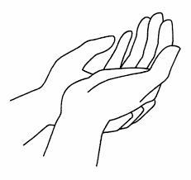

3.
Avancez un peu, vous verrez que plusieurs tables sont préparées
à l’entrée de l’église.
Prenez une enveloppe sur la table. À l’intérieur, vous trouverez une carte que nous déposerons dans la boîte aux lettres d’une personne âgée.
Coloriez-la. Puis écrivez un mot sympa (les parents aussi…).
N’oubliez pas de signer !!
Ensuite, remettez la carte dans l’enveloppe et glissez-la dans l’urne.
Merci pour toutes ces personnes auxquelles vous faites ainsi plaisir !!!

Prenez maintenant la fiche 8…

2.
Et si on entonnait un chant pour prier ?
Comme les chants religieux que chacun connaît
ne sont pas forcément les mêmes, je vous propose,
sur l’air de Frère Jacques, les paroles suivantes :

Seigneur Jésus, Seigneur Jésus,
Me voici, me voici,
Un pas devant l’autre, un pas devant l’autre,
Je viens vers toi, je viens vers toi.

En ce carême, en ce carême,
Aide-moi, aide-moi,
Tu m’appelles à vivre, tu m’appelles à vivre
Avec toi, avec toi.

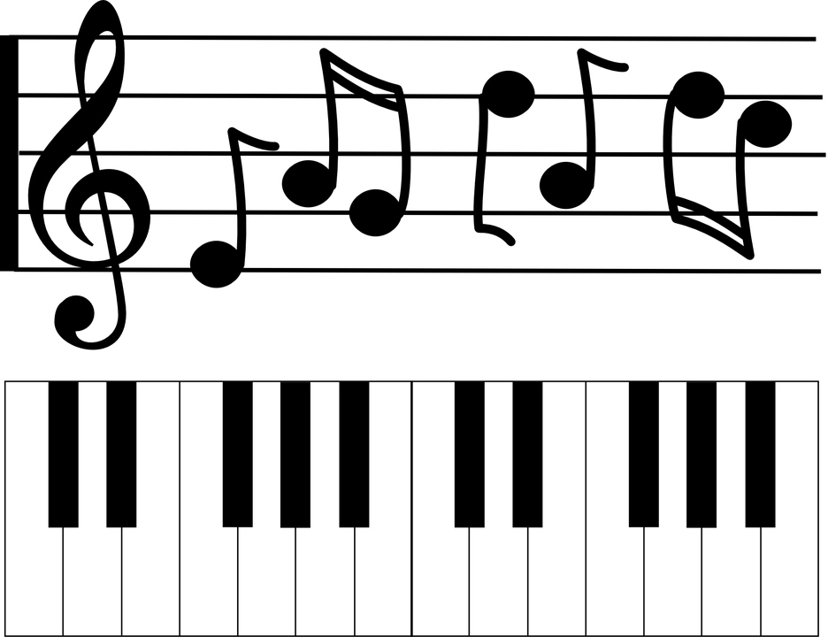

5.
Tout près d’ici, vous trouverez une belle statue ou une peinture
de Marie, la maman de Jésus.
À ses pieds, des caisses accueillent les vivres et autres petites attentions que vous avez apportées pour des personnes qui ont du mal financièrement.
MERCI pour elles !!!!!!!
Après avoir déposé vos présents, vous pouvez confier ces personnes au doux cœur de Marie, en disant par exemple :
« Marie, nous te confions la personne qui recevra mon petit colis ».

4.
Les 40 jours de carême (et cette marche…)
commencent avec cette Parole de Dieu.
Lisez-la lentement, relisez-la peut-être,
pour qu’elle descende peu à peu jusqu’à votre cœur…

« Revenez au Seigneur votre Dieu,
car il est tendre et miséricordieux,
lent à la colère et plein d’amour. »

Puis, en marchant, je vous propose de réfléchir ensemble à ce texte à l’aide des deux questions que voici :

- Que signifie ce texte ?
- Il vous est adressé, aujourd’hui : comment le recevez-vous ?
7.
Nous avançons vers la grande fête de Pâques…

Marquez un court arrêt :
chacun de vous a une minute pour exprimer
ce que représente cette fête pour lui.
Remettez-vous en marche, en continuant à discuter :
Au bout du carême, Jésus donne sa vie sur la croix.
Puis, à Pâques, il ressuscite, il est vivant !
Crois-tu qu’il est à tes côtés ?
Comment pourriez-vous préparer cette grande fête de Jésus ?

6.
C’est le moment des mercis !!
C’est vrai que nous vivons tous une drôle de période…
Mais il y a 1000 « cadeaux » que vous recevez au fil des jours,
1000 raisons de vous réjouir : lesquelles ?
Chaque fois que l’un de vous trouve un de ces « cadeaux »,
vous pouvez dire « Merci, mon Dieu ! ».

8.
Et si vous preniez un petit temps pour vous poser ?
Vous pouvez vous asseoir, observer le lieu, écouter les chants, redire vos mercis, confier à Dieu vos souhaits…
Vous pouvez aussi vous approcher de l’autel.
Là, vous trouverez différentes choses :

- Des papiers blancs pour écrire une intention de prière qui vous tient particulièrement à cœur. Vous pouvez ensuite la déposer anonymement dans la corbeille prévue pour cela.
- Une Bible ouverte et des petits « pains » de la Parole : piochez-en un au hasard et emportez-le. Lisez-le ensemble, en famille. Dans votre maison, vous pouvez le placer bien en vue, pour vous souvenir de cette marche, de ce que vous y avez vécu, reçu, échangé, décidé…
- Des petites bougies : vous pouvez aussi en emporter une. Allumée chez vous, elle sera le signe que Jésus désire être la lumière de nos vies… Quelle place allez-vous lui offrir ?

Votre marche s’arrête ici, aujourd’hui.
Puissent vos cœurs rester en mouvement, en marche !
Bon temps de carême à chacun !
Bienvenue dans cette église chaque dimanche !
Si vous désirez rencontrer un prêtre ou un membre de l’équipe paroissiale, n’hésitez pas à le dire !

